Огонь и дети.

У большинства школьников начались летние каникулы – чудесное время, которое так ожидаемо любым ребенком. Это дни, когда нет учебы и отсутствует необходимость просыпаться по будильнику и заниматься делами.

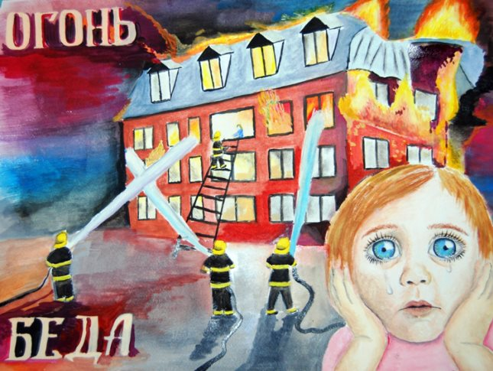
Но как ни странно, на каникулах тоже следует кое о чем позаботиться. Речь идет о правилах пожарной безопасности жизнедеятельности.
Пожары в России, к сожалению, не прекратились, горят леса, горят дома. Пожар – это большая беда. Последствия катастрофы можно измерить деньгами, но человеческие жизни, особенно жизни детей, гибнущих в огне, бесценны. Только строгое, безоговорочное следование всем правилам пожарной безопасности может помочь избежать материальных потерь и человеческих жертв. Дети не читают умных статей, но пожарная безопасность для детей – это превыше всего. Она должна быть обеспечена взрослыми. Научить детей правилам поведения – долг всех взрослых людей.
Человека с самого детства окружает множество электрической бытовой техники, поэтому пожарная безопасность для детей напрямую связана с электрическими приборами. Детей нужно подготовить к тому, что электроприборы, включенные в сеть, таят в себе опасность, что бытовая техника часто становится причиной пожара, если неправильно эксплуатируется. Отсюда появляется неукоснительное правило — игра с электронагревательными приборами опасна для здоровья и для жизни.
Иногда не удается предотвратить пожар, и происходит возгорание. К такой ситуации нужно быть готовым всегда, действовать уверенно и быстро. Детей нужно научить правилам поведения при пожаре. Знание важнейших правил и применение их в сложившейся ситуации позволит спастись самому и помочь близким. Тушить пожар должны взрослые, но дать сигнал тревоги может каждый школьник. Ребенок должен знать, что номер пожарной службы — 01, а по сотовому телефону нужно набирать 101 или 112.
Статистика показывает, что обычно от 10 до 15% общего количества пожаров происходит от неосторожного обращения детей с огнем и оттого, что мы, взрослые, позволяем им это. Иногда видим, что они разжигают костры на улице и равнодушно проходим мимо.
В настоящее время в России наблюдается негативная динамика роста гибели детей на пожарах. Как показывает проведённый анализ, тяжёлые последствия в подавляющем большинстве случаев наступают в домах с высокой степенью изношенности, неисправностью печного отопления и неудовлетворительным состоянием электрической части здания, где проживали малообеспеченные семьи либо семьи, относящиеся к разряду неблагополучных.
Причинами пожаров с гибелью детей часто становится детская шалость с огнём. Условиями, способствующими этому, являются оставление детей без присмотра и ненадлежащий присмотр за ними. Также гибели детей способствует состояние сна или алкогольное опьянение находящихся рядом взрослых.
Для того чтобы в вашу семью не пришла беда, надо совсем немного: чаще проводить профилактические беседы со своими детьми, объяснять им, к чему может привести шалость с огнем.
Меры по предупреждению пожаров происходящих, от шалости детей, не сложные. Их необходимо запомнить:
- спички хранят в недоступных для детей местах;
- детям запрещается покупать спички, зажигалки, сигареты, пиротехнику (это как правило относится к работникам торговой сети);
- детей нельзя запирать в квартирах одних (сколько трагедий произошло в результате этого);
- запрещается доверять детям наблюдение за топящимися печами и нагревательными приборами;
- нельзя разрешать малолетним детям включать электронагревательные приборы, газовые плиты и т.д.
Обязанность каждого взрослого — пресекать всякие игры с огнём, разъяснять детям их опасность.
Каждый ребенок, независимо от возраста, обязан знать несколько простых правил безопасности. Иначе каникулы могут привести к неприятным последствиям.
Общие правила поведения во время каникул.
- Нужно соблюдать все правила пожарной безопасности!
- Запрещается разжигать костры и использовать пиротехнические изделия!
- Необходимо быть осторожным при пользовании электрическими приборами, соблюдать технику безопасности при включении и выключении телевизора, электрического утюга, чайника.
- необходимо соблюдать технику безопасности при пользовании газовыми приборами.
Кроме этого:
- необходимо соблюдать правила дорожного движения, быть осторожным и внимательным на проезжей части дороги;
- не стоит без ведома родителей уходить куда-либо из дома;
- категорически не рекомендуется играть вблизи железной дороги или проезжей части, а также ходить на пустыри, заброшенные здания, свалки и в темные места;
- не рекомендуется разговаривать с незнакомыми людьми и реагировать на знаки внимания или какие-либо приказы посторонних.
Научите детей соблюдать эти простые правила, чтобы быть спокойными за их жизнь и здоровье!
При любом происшествии немедленно звоните в "Службу спасения":
с домашнего телефона – 01, с мобильного – 101 или 112.

Берегите себя и своих близких!
Соблюдайте правила пожарной безопасности!

